Springcloud教程

1. **Springcloud入门概述**
2. **是什么？**

官网地址：<https://spring.io/>

Springcloud=分布式微服务架构下的一站式解决方案，是各个微服务架构落地技术的集合体，俗称微服务全家桶。

Springcloud，基于springboot提供了一套微服务解决方案，包括客户第一注册与发现，配置中心，全链路监控，服务网关，负责均衡，熔断器等组件，除了基于Netflix的开源组件做高度抽象封装之外，还有一些选型中立的开源组件。

Springcloud利用springboot的开发便利性巧妙地简化了分布式系统基础设施的开发，springcloud为开发人员提供了快速构建分布式系统的一些工具，包括配置管理、服务发现、断路器、路由、微代理、事件总线、全局锁、决策竞选、分布式会话等等它们都可以利用springboot的开发风格做到一键启动和部署。

1. **Springcloud和springboot的关系**

Springboot专注于快速方便的开发单个个体微服务

Springcloud是关注全局的微服务协调整理治理框架，它将springboot开发的一个个单体微服务整合并管理起来，为各个微服务之间提供配置管理、服务发现、断路器、路由、微代理、事件总线、全局锁、决策竞选、分布式会话等等集成服务。

Springboot可以离开Springcloud独立使用开发项目，但是Springcloud离不开Springboot，属于依赖关系。

1. **Springcloud和dubbo对比**

活跃度

<https://github.com/dubbo>

<https://github.com/spring-cloud>

对比

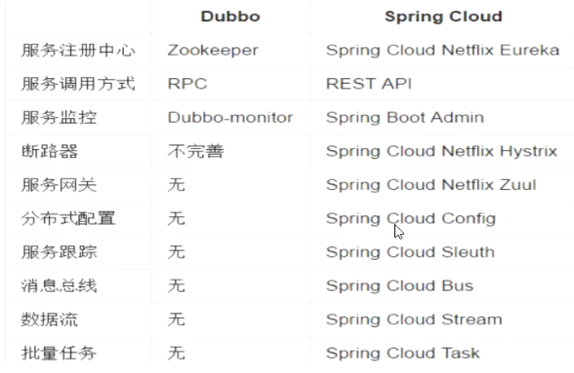

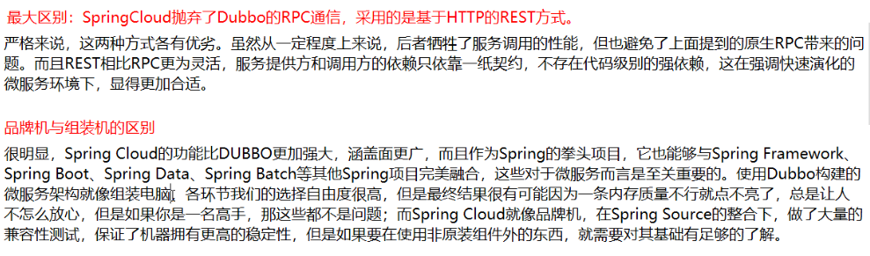

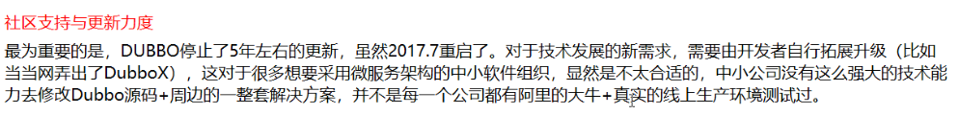

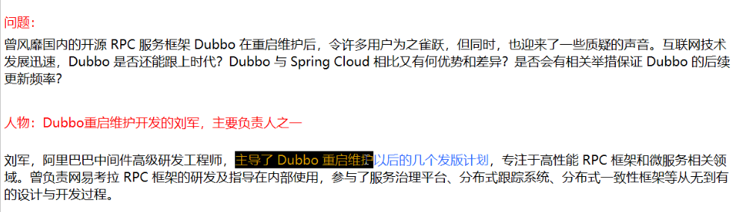

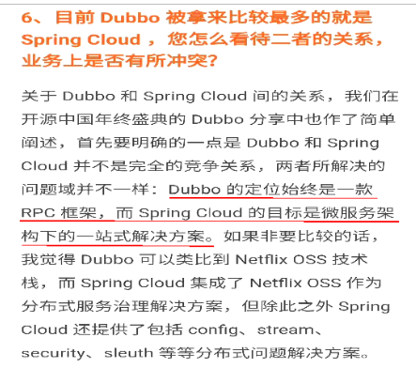

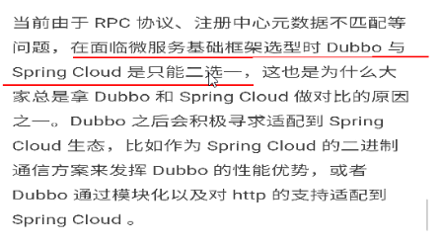

1. **成熟的互联网架构**

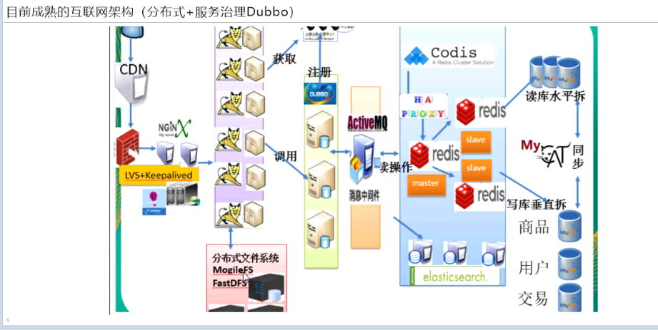

1. **资料渠道**

英文官方教程网址：

https://cloud.spring.io/spring-cloud-static/Dalston.SR5/multi/multi_spring-cloud.html

中文官方教程网址

<https://springcloud.cc/spring-cloud-dalston.html>

springcloud中国社区

<http://springcloud.cn/>

springcloud中文网

https://springcloud.cc/

1. **springcloud国内使用情况**

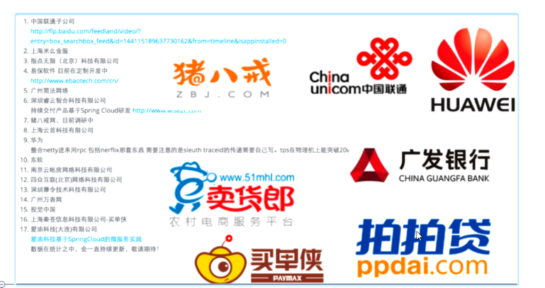

1. **微服务概述**
2. **微服务是什么**

业界大牛马丁.富勒这样描述微服务

论文网址：

<https://martinfowler.com/articles/microservices.html>

就目前而言，对于微服务业界并没有一个统一的，标准的定义。

但通常而言，微服务架构是一种架构模式或者说是一种架构风格，它提倡将单一应用程序划分一组小的服务，每个服务运行在其独立的自己的进程中，服务之间相互协调、互相配合，为用户提供最总价值。服务之间采用轻量级的通信机制互相沟通（通常是基于HTTP的RESTful API，而dubbo是基于rpc）,每个服务都围绕着具体的业务进行构建，并且能够被独立的构建在生产环境、类生产环境等。另外，应避免统一的、集中式的服务管理机制，对具体的一个服务而言，应根据业务上下文，选择合适的语言、工具对其进行构建，可以有一个非常轻量级的集中式管理来协调这些服务，可以使用不同的语言来编写服务，也可以使用不同的数据存储。

从技术角度而言：微服务化的核心就是将传统的一站式应用，根据业务拆分成一个一个的服务，彻底地去除耦合，每一个微服务提供单个业务功能的服务，一个服务做一件事，从技术角度看就是一种小而独立的处理过程，类似进程概念，能够自行单独启动或销毁，拥有自己独立的数据库。

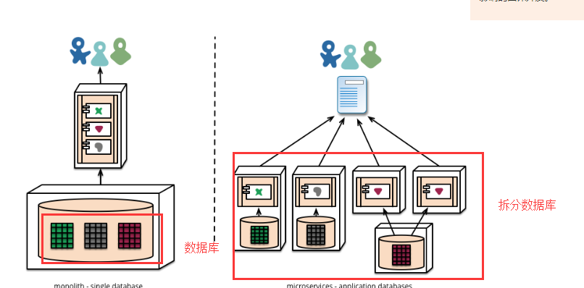

1. **微服务和微服务架构**

微服务强调的是服务的大小，它关注的是某一个点，是具体解决某一个问题/提供落地对应服务的一个服务应用，狭义的看，可以看作eclipse里面的一个不忘初心微服务工程/或者module。

微服务架构是一种架构模式，它提倡将单一应用程序划分成一组小的服务，服务之间互相协调、互相配合，为用户提供最终价值。每个服务运行在其独立的进程中，服务于服务间采用轻量级的通信机制互相沟通（通常是基于 HTTP 的 RESTful API）。每个服务都围绕着具体业务进行构建，并且能够被独立地部署到生产环境、类生产环境等。另外，应尽量避免统一的、集中式的服务管理机制，对具体的一个服务而言，应根据业务上下文，选择合适的语言、工具对其进行构建。

1. **微服务的优缺点**

**优点**：

每个服务足够内聚，足够小，代码容易理解这样能聚焦一个指定的业务功能或业务需求；开发简单、开发效率提高，一个服务可能就是专一的只干一件事。

微服务能够被小团队单独开发，这个小团队是2到5人开发人员组成

微服务是松耦合的，是有功能意义的服务，无论是在开发阶段或部署阶段都是独立的

微服务能使用不同的语言开发

易于和第三方集成，微服务允许容易且灵活的方式集成自动部署，通过持续集成工具，如Jenkins、Hudson、bamboo

微服务易于被一个开发人员理解，修改和维护，这样小团队能够更关注自己的工作成果。无需通过合作才能体现价值。

微服务允许你利用融合最新技术

微服务只是业务逻辑的代码，不会和HTML，CSS或其他界面组件混合

每个微服务都有自己的存储能力，可以有自己的数据库，也可以有统一的数据库

**缺点：**

开发人员要处理分布式系统的复杂性

多服务运维难度，随着服务的增加，运维的压力也在增大

系统部署依赖

服务间通信成本

数据一致性

系统集成测试

性能监控

1. **微服务技术栈**

微服务技术栈：多种技术的集合体

服务治理

服务注册

服务调用

服务的负载均衡

服务的监控

Springcloud就包含上面这些东西，不用单独使用其他

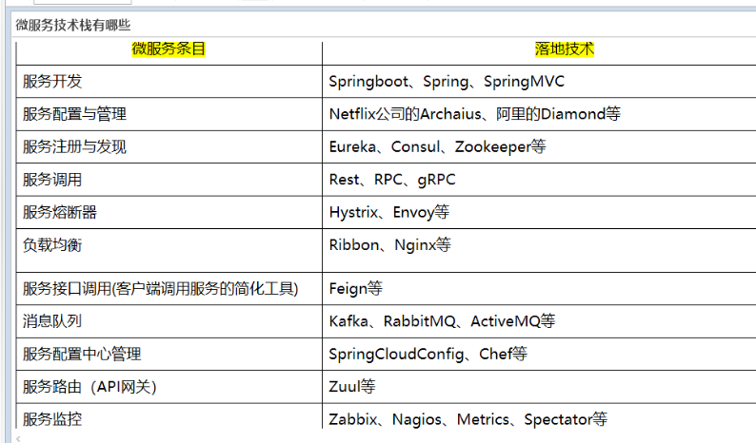

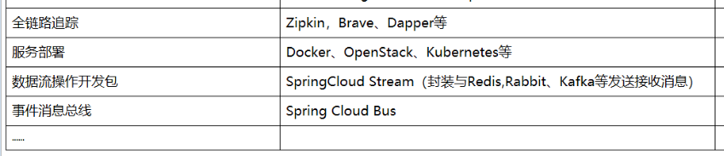

1. **为什么选择springcloud作为微服务架构**

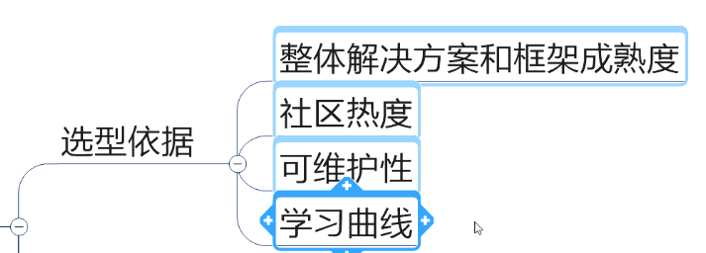

**IT公司用的微服务架构有哪些？**

阿里dubbo/HSF

京东JSF

新浪微博Motan

当当网DubboX

**各微服务框架对比**

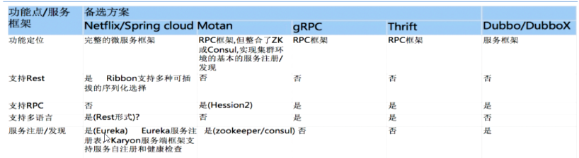

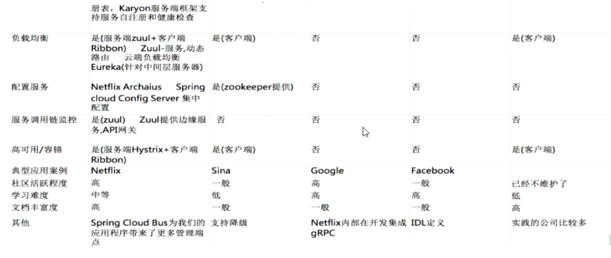

1. **简单demo**

具体的工程见

<https://github.com/wyyg66666666/springcloud-demo>

账号：982邮箱

如下只讲几个关键点

1. **新建父工程**

此处我们使用的是eclipse

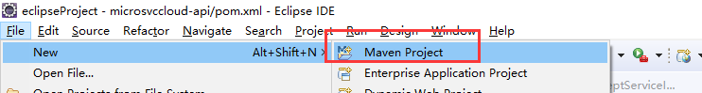

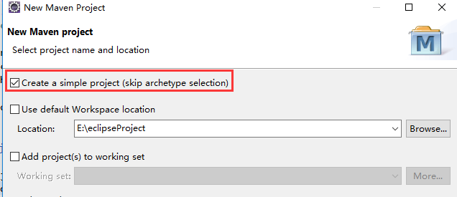

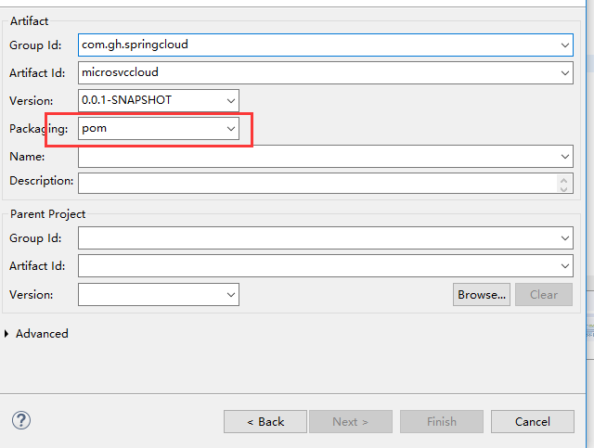

其他的见源码

1. **新建api工程**

New module

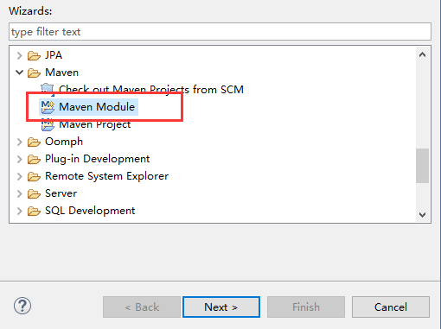

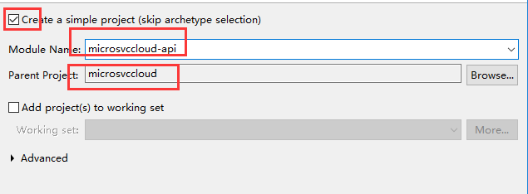

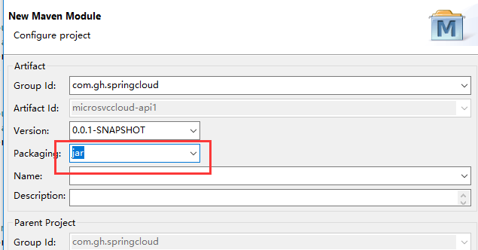

1. **新建服务提供者provider**

microservicecloud-provider-dept-8001

其他与新建api是一样的，省略

1. **新建服务消费者consumer**

microservicecloud-consumer-dept-80

其他与新建api是一样的，省略

1. **Eureka**
2. **Eureka是什么**

官方文档地址（GitHub）：

<https://github.com/Netflix/eureka/wiki/Eureka-at-a-glance>

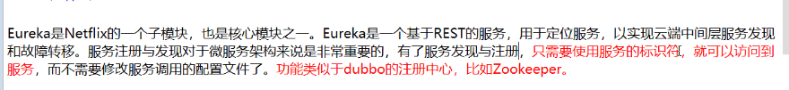

Eureka是Netflix的一个子模块，也是核心模块之一。Eureka是一个基于REST的服务，用于定位服务，以实现云端中间层服务发现和故障转移。服务注册与发现对于微服务架构来说是非常重要的，有了服务发现与注册，只需要使用服务的标识符，就可以访问到服务，而不需要修改服务调用的配置文件了。功能类似于dubbo的注册中心，比如zookeeper。

Eureka采用了C-S的设计架构，Eureka Server作为服务注册功能的服务器，它是服务注册中心。

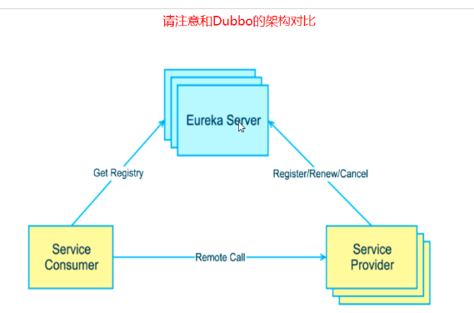

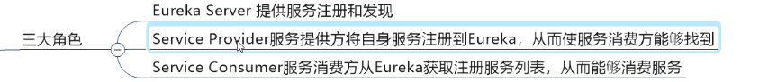

Eureka包含两个组件：Eureka server和Eureka Client

Eureka server提供服务注册服务，各个节点启动后，会在Eureka server中进行注册，这样Eureka server中的服务注册表中将会存储所有可用服务节点的信息，服务节点对的信息可以界面中直观的看到。

Eureka Client是一个Java客户端，用于简化Eureka server的交互，客户端同时也具备一个内置的，使用轮询（round-robin）负载均衡算法的负载均衡器，在应用启动后，将会向Eureka Server发送心跳（默认周期为30秒）。如果Eureka Server在多个心跳周期内没有接收到某个节点的心跳，Eureka Server将会从服务注册表中把这个服务节点移除（默认90秒）

1. **Eureka服务注册中心**

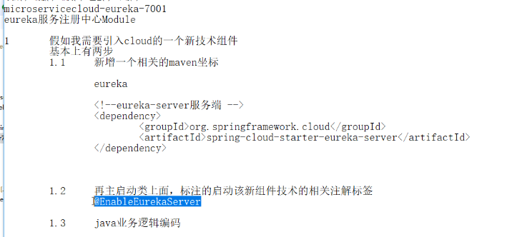

pom.xml文件

|  |
| --- |
| <!--eureka-server服务端 -->  <dependency>  <groupId>org.springframework.cloud</groupId>  <artifactId>spring-cloud-starter-eureka-server</artifactId>  <version>1.4.0.RELEASE</version>  </dependency> |

application.yml文件

|  |
| --- |
| **server:**  **port:** 7001    **eureka:**  **instance:**  **hostname:** localhost #eureka服务端的实例名称  **client:**  **register-with-eureka:** false #false表示不向注册中心注册自己。  **fetch-registry:** false #false表示自己端就是注册中心，我的职责就是维护服务实例，并不需要去检索服务  **service-url:**  **defaultZone:** http://${eureka.instance.hostname}:${server.port}/eureka/ #单机,设置与Eureka Server交互的地址查询服务和注册服务都需要依赖这个地址（单机）。 |

启动类

|  |
| --- |
| **import** org.springframework.boot.SpringApplication;  **import** org.springframework.boot.autoconfigure.SpringBootApplication;  **import** org.springframework.cloud.netflix.eureka.server.EnableEurekaServer;  @SpringBootApplication  @EnableEurekaServer // EurekaServer服务器端启动类,接受其它微服务注册进来  **public** **class** EurekaServer7001_App  {  **public** **static** **void** main(String[] args)  {  SpringApplication.*run*(EurekaServer7001_App.**class**, args);  }  } |

测试：

地址：http://localhost:7001/

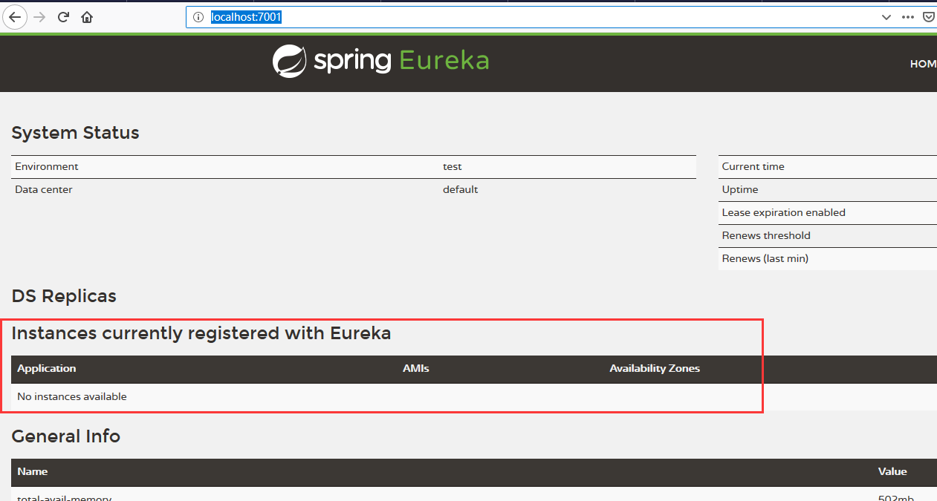

1. **注册服务**

将简单demo里面的dept服务注册到Eureka注册中心

pom.xml文件

|  |
| --- |
| <!-- 将微服务provider侧注册进eureka -->  <dependency>  <groupId>org.springframework.cloud</groupId>  <artifactId>spring-cloud-starter-eureka</artifactId>  <version>1.4.0.RELEASE</version>  </dependency>  <dependency>  <groupId>org.springframework.cloud</groupId>  <artifactId>spring-cloud-starter-config</artifactId>  <version>1.4.0.RELEASE</version>  </dependency> |

application.yml新增内容

|  |
| --- |
| **eureka:**  **client:** #客户端注册进eureka服务列表内  **service-url:**  **defaultZone:** http://localhost:7001/eureka |

启动类加上注解@EnableEurekaClient

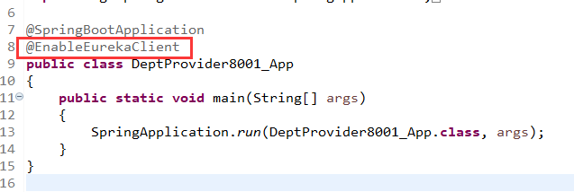

启动dept服务，查看Eureka注册中心

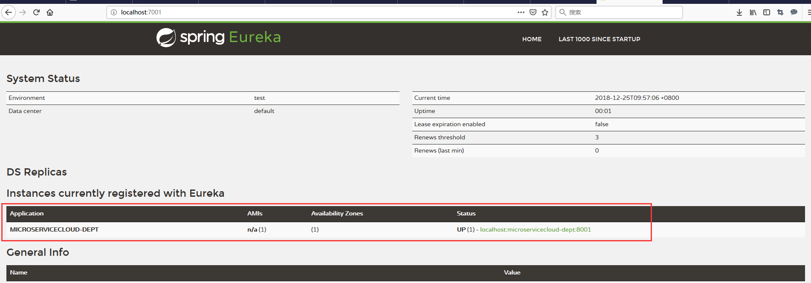

1. **主机映射名称修改**

如下所示，我们在eureka注册中心注册服务microservicecloud-dept时，发现如下红圈的地方，是我们默认的工程名，也就是服务的主机名，此时我们可以修改该主机名，方便查看

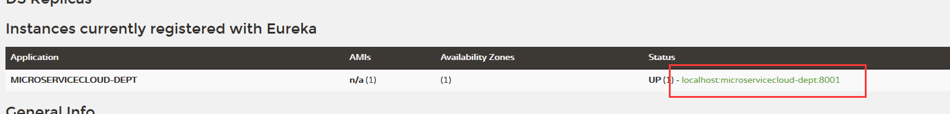

在microservicecloud-provider-dept-8001工程下修改application.yml文件，添加如下红圈内容

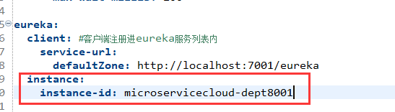

1. **访问信息有IP信息提示**

当我们鼠标移动到红圈status下面的位置时，在浏览器的左下角会显示超链接的地址，此处还是localhost，我们想展示ip信息而不是localhost

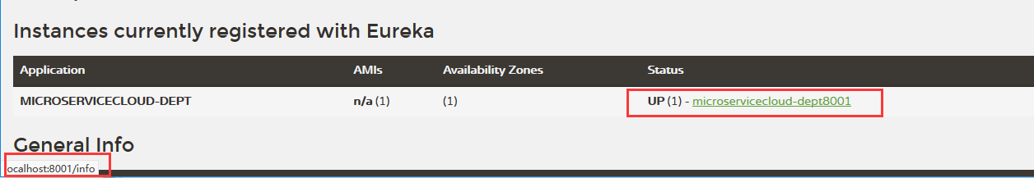

在microservicecloud-provider-dept-8001工程下修改application.yml文件，添加如下红圈内容

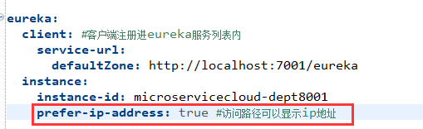

效果：

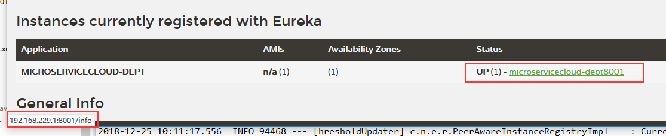

1. **微服务info的详细信息设置**

在microservicecloud-provider-dept-8001工程下的pom.xml添加依赖

|  |
| --- |
| <!-- actuator监控信息完善 -->  <dependency>  <groupId>org.springframework.boot</groupId>  <artifactId>spring-boot-starter-actuator</artifactId>  </dependency> |

在父工程microsvccloud的pom.xml文件中添加如下信息

|  |
| --- |
| <build>  <!-- 此处的大概意思就是配置maven-resources-plugin插件扫描解析在文件夹  src/main/resources中的文件以$符号开头或者结尾的配置文件信息 -->  <finalName>microservicecloud</finalName>  <resources>  <resource>  <directory>src/main/resources</directory>  <filtering>true</filtering>  </resource>  </resources>  <plugins>  <plugin>  <groupId>org.apache.maven.plugins</groupId>  <artifactId>maven-resources-plugin</artifactId>  <configuration>  <delimiters>  <delimit>$</delimit>  </delimiters>  </configuration>  </plugin>  </plugins>  </build> |

修改microservicecloud-provider-dept-8001工程下的application.yml文件

|  |
| --- |
| **info:**  app.name: gh-microservicecloud  company.name: www.gh.com  build.artifactId: $project.artifactId$  build.version: $project.version$ |

启动服务

效果

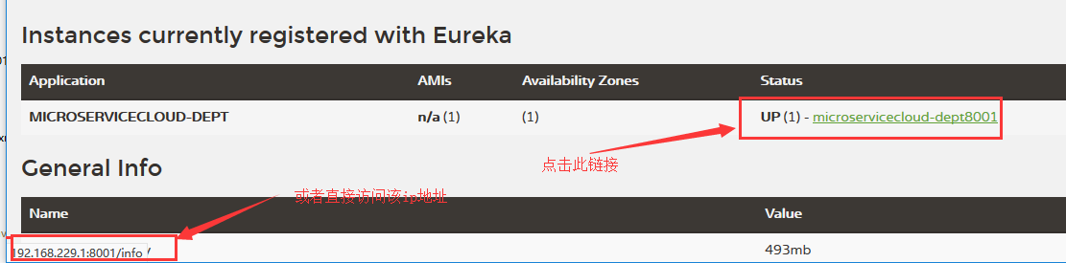

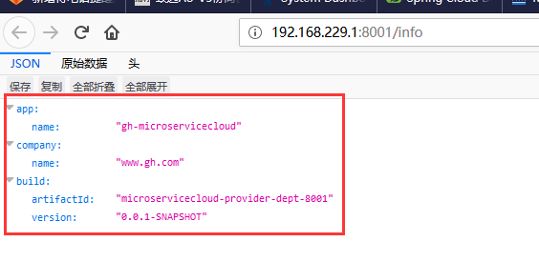

1. **Eureka自我保护**

**现象**：当我们在eureka注册中心注册服务后，有的时候eureka的管理页面会出现如下红色信息

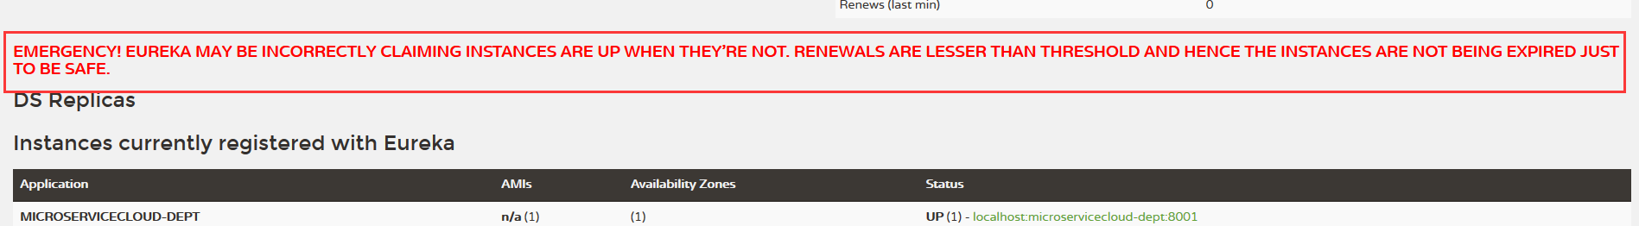

Netflix在设计Eureka时遵守的就是AP原则

某时刻某一个微服务不可用了，eureka不会立刻清理，依旧会对该微服务的信息进行保存。

默认情况下，如果eurekaServer在一定时间内没有接收到某个微服务实例的心跳，EurekaServer将会注销该实例（默认90秒）。但是当网络分区故障发生时，微服务与EurekaServer之间无法正常通信，以上行为可能变得非常危险----因为微服务本身其实是健康的，此时本不应该注销这个微服务。Eureka通过“自我保护模式”来解决这个问题。当EurekaServer节点在短时间内丢失过多客户端时（可能发生了网络分区故障），那么这个节点就会进入自我保护模式。一旦进入该模式，EurekaServer就会保护服务注册表中的信息，不再删除服务注册表中的数据（也就是不会注销任何微服务）。当网络故障恢复后，该EurekaServer节点会自动退出自我保护模式。

在自我保护模式中。EurekaServer会保护服务注册表中的信息，不再注销任何服务实例。当它收到的心跳数重新恢复到阈值以上时，该EurekaServer节点就会自动退出自我保护模式。它的设计哲学就是宁可保留错误的服务注册信息，也不盲目注销任何可能健康的服务实例，一句话讲解：好死不如赖活着。

综上，自我保护模式是一种应对网络异常的安全保护措施。它的架构哲学是宁可保留所有微服务（健康的微服务和不健康的微服务都会保留），也不盲目注销任何健康的微服务。使用自我保护模式，可以让Eureka集群更加的健壮、稳定。

当然我们可以设置关闭掉自我保护模式，但是不建议这么做。关闭方法 如下：



1. **服务发现**

对于注册进eureka里面的微服务，可以通过服务发现来获得服务的信息。

步骤：

在microservicecloud-provider-dept-8001工程下的DeptController类中新增代码：

|  |
| --- |
| @Autowired  **private** DiscoveryClient client;  @RequestMapping(value = "/dept/discovery", method = RequestMethod.***GET***)  **public** Object discovery()  {  List<String> list = client.getServices();  System.***out***.println("**********" + list);  List<ServiceInstance> srvList = client.getInstances("MICROSERVICECLOUD-DEPT");  **for** (ServiceInstance element : srvList) {  System.***out***.println(element.getServiceId() + "\t" + element.getHost() + "\t" + element.getPort() + "\t"  + element.getUri());  }  **return** **this**.client;  } |

启动类

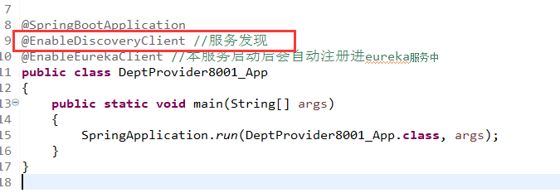

启动8001服务

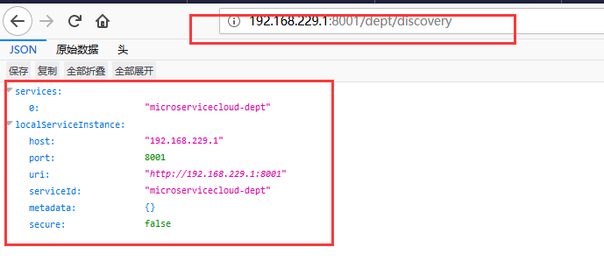

后台日志

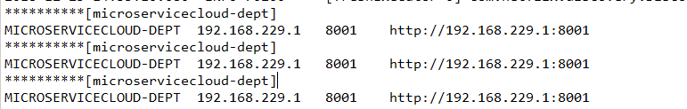

1. **集群配置**

首先配置本地的hosts文件，用作域名映射，此处我们的集群是两台机器，因此只需要配置两个域名

C:\Windows\System32\drivers\etc\hosts

|  |
| --- |
| 127.0.0.1 eureka7001.com  127.0.0.1 eureka7002.com |

新建microservicecloud-eureka-7002工程

pom.xml

|  |
| --- |
| <dependencies>  <!--eureka-server服务端 -->  <dependency>  <groupId>org.springframework.cloud</groupId>  <artifactId>spring-cloud-starter-eureka-server</artifactId>  </dependency>  <!-- 修改后立即生效，热部署 -->  <dependency>  <groupId>org.springframework</groupId>  <artifactId>springloaded</artifactId>  </dependency>  <dependency>  <groupId>org.springframework.boot</groupId>  <artifactId>spring-boot-devtools</artifactId>  </dependency>  </dependencies> |

application.yml

|  |
| --- |
| **server:**  **port:** 7002    **eureka:**  **instance:**  **hostname:** eureka7002.com #eureka服务端的实例名称  **client:**  **register-with-eureka:** false #false表示不向注册中心注册自己。  **fetch-registry:** false #false表示自己端就是注册中心，我的职责就是维护服务实例，并不需要去检索服务  **service-url:**  **defaultZone:** http://eureka7001.com:7001/eureka/ |

主类EurekaServer7002_App

|  |
| --- |
| @SpringBootApplication  @EnableEurekaServer // EurekaServer服务器端启动类,接受其它微服务注册进来  **public** **class** EurekaServer7002_App  {  **public** **static** **void** main(String[] args)  {  SpringApplication.*run*(EurekaServer7002_App.**class**, args);  }  } |

microservicecloud-eureka-7001工程修改application.yml文件，只修改了红圈部分代码

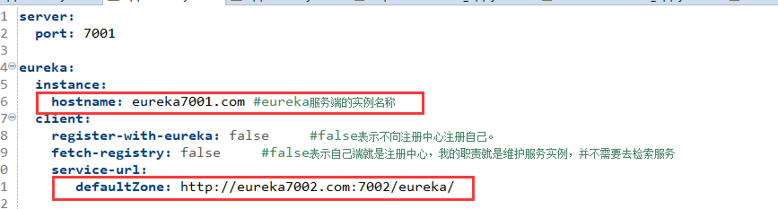

修改工程microservicecloud-provider-dept-8001的application.yml文件，只修改了红圈部分代码

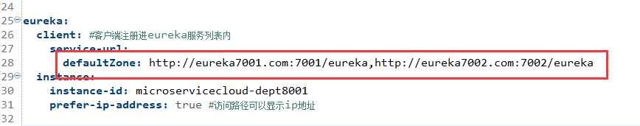

启动三个工程

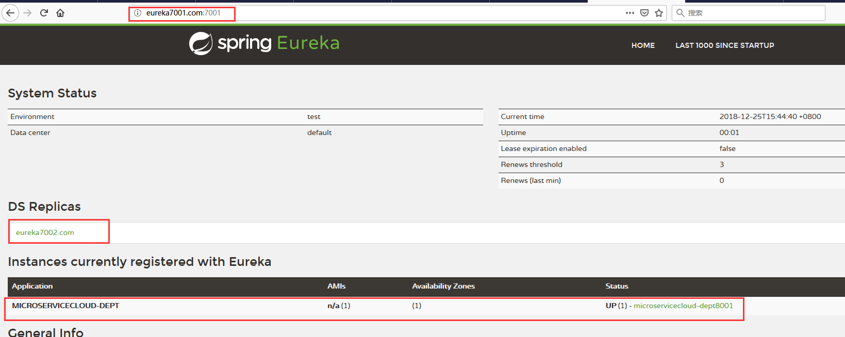

1. **CAP原则**

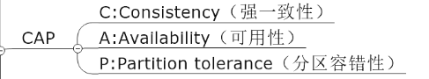

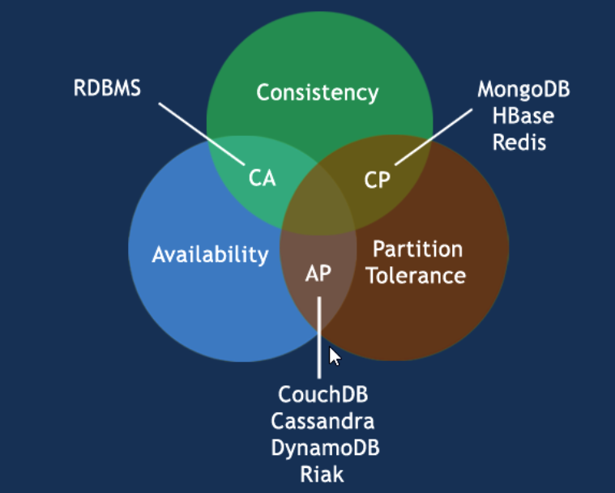

CAP理论就是说在分布式存储系统中，最多只能实现上面的两点。而由于当前网络硬件肯定会出现延迟丢包等问题，所以，分区容忍性是我们必须实现的

所以我们只能在一致性和可用性之间进行权衡，没有NoSQL系统能同时保证这三点。

对于淘宝网站，你会选择什么模型？

一般只能选择AP

1. **Eureka和zookeeper对比**

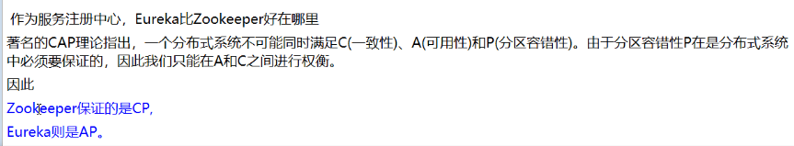

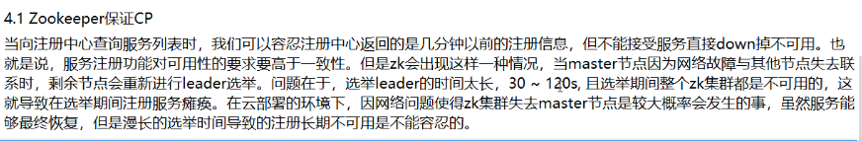

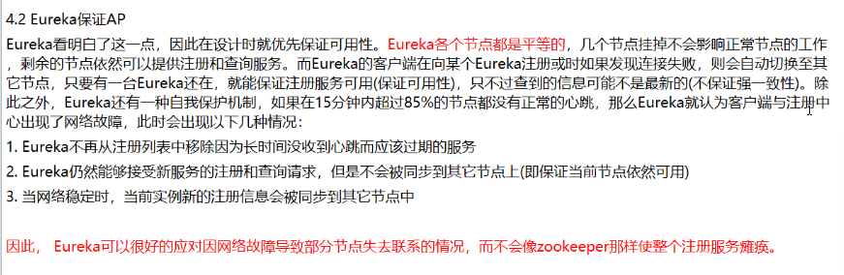

1. **Ribbon**
2. **概念**

Spring cloud Ribbon是基于Netflix Ribbon实现的一套客户端负载均衡的工具。

简单的说，ribbon是Netflix发布的开源项目，主要功能是提供客户端的软件负载均衡算法，将Netflix的中间层服务连接在一起。Ribbon客户端组件提供一系列完善的配置项如连接超时，重试等。简单的说，就是在配置文件中列出Load Balancer后面所有的机器，Ribbon会自动的帮助你基于某种规则（如简单轮询，随即连接等）去连接这些机器。我们也很容易使用Ribbon实现自定义的负载均衡算法。

1. **负载均衡**

LB，即负载均衡（load balance），在微服务或分布式集群中经常用的一种应用。负载均衡简单的说就是将用户的请求平摊的分配到多个服务上，从而达到系统的HA。

常见的负载均衡有软件nginx，LVS，硬件FS等

相应的在中间件，例如：dubbo和springcloud中均给我们提供了负载均衡，springcloud的负载均衡算法可以自定义

**集中式LB**

即在服务的消费方和提供方之间使用独立的LB设施（可以是硬件，如F5，也可以是软件，如nginx），由该设施负责把访问请求通过某种策略转发至服务的提供方。

**进程内LB**

将LB逻辑集成到消费方，消费方从服务注册中心获知有哪些地址可用，然后自己再从这些地址中选择出一个合适的服务器。

Ribbon就属于进程内LB，它只是一个类库，集成了消费方通过它来获取到服务提供方的地址。

1. **微服务初级示例**

因为Ribbon是客户端的负载均衡，因此只需要在客户端配置

此处注意，之前我们都是直接访问的服务地址，此处我们都改成微服务的地址，也就是一个初级版的微服务了。之前的都不算

修改工程microservicecloud-consumer-dept-80的pom.xml文件

|  |
| --- |
| <!-- Ribbon相关 -->  <dependency>  <groupId>org.springframework.cloud</groupId>  <artifactId>spring-cloud-starter-eureka</artifactId>  </dependency>  <dependency>  <groupId>org.springframework.cloud</groupId>  <artifactId>spring-cloud-starter-ribbon</artifactId>  </dependency>  <dependency>  <groupId>org.springframework.cloud</groupId>  <artifactId>spring-cloud-starter-config</artifactId>  </dependency>  <dependency>  <groupId>org.springframework.boot</groupId>  <artifactId>spring-boot-starter-web</artifactId>  </dependency> |

配置类修改如下红圈

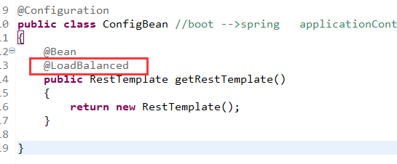

DeptController_Consumer类修改如下：

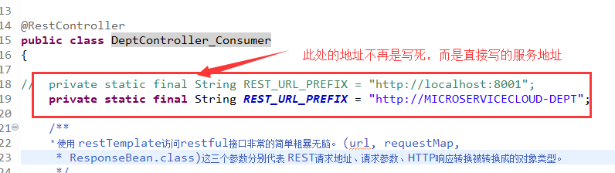

启动类

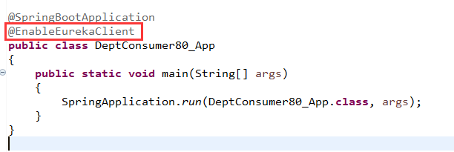

启动服务7001,7002，8001，80

访问地址

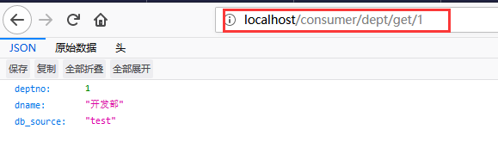

1. **负载均衡实例**

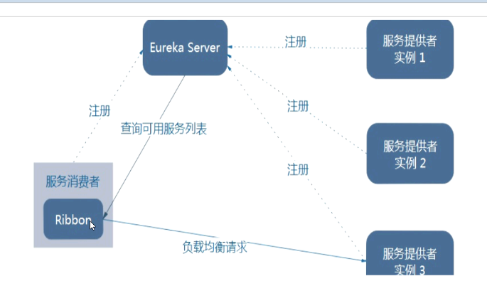

备注：此示例是基于微服务初级示例的

创建microservicecloud-provider-dept-8002工程

将microservicecloud-provider-dept-8001工程里面的代码拷贝到microservicecloud-provider-dept-8002工程。

然后基于microservicecloud-provider-dept-8001代码再进行如下修改

在数据库新增test01数据库，他是test数据库的拷贝数据

application.yml修改如下：

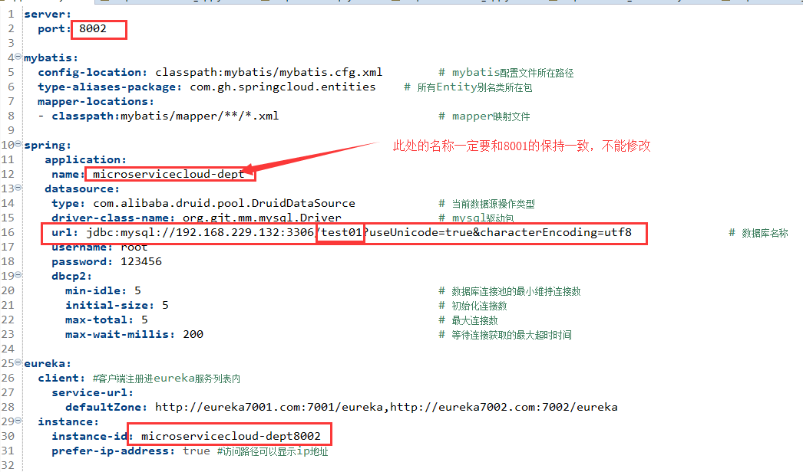

先后启动7001,7002,8001,8002,80服务，测试：

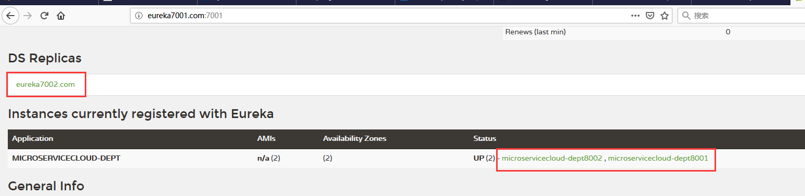

访问<http://localhost/consumer/dept/list>地址，发现每次获取的数据是来自不同服务的，说明成功。

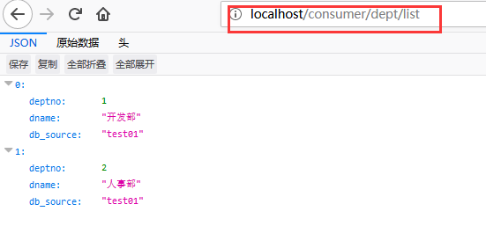

1. **核心组件IRule**

IRule是负载均衡的时候，进行负载均衡的具体算法的接口，我们可以使用如下框架已经实现好的算法接口，当然也可以自己继承IRule接口，编写自己的实现。

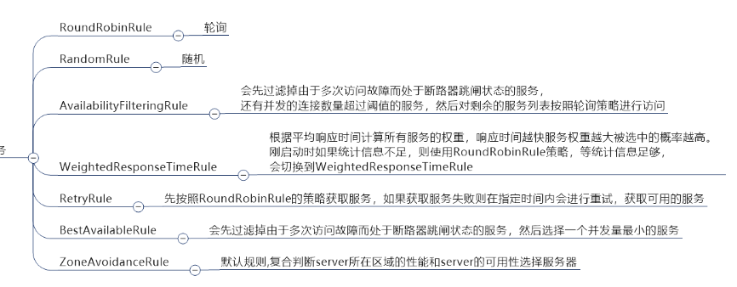

修改Ribbon默认的负载均衡算法

修改工程microservicecloud-consumer-dept-80下的ConfigBean类

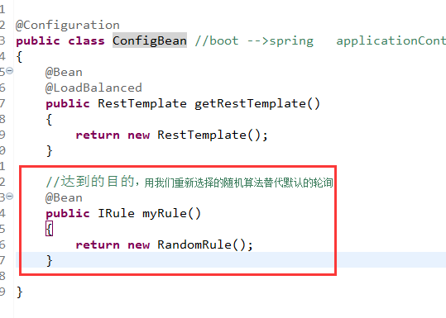

重新启动服务，就发现以前默认的轮询算法修改为随机算法了。

1. **自定义Rule**

为主类添加注解配置

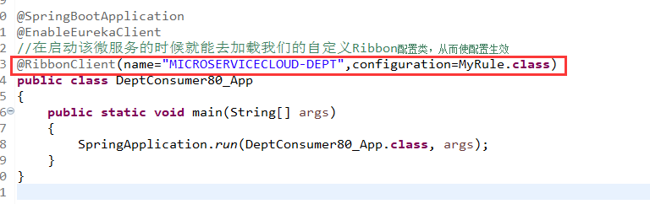

Ribbon官方文档明确给出了警告：

这个自定义配置类不能放在@ComponentScan所扫描的当前包下以及子包下（也就是不能放到服务启动的主类所在文件夹同级包或者子包下），否则我们自定义的这个配置类就会被所有的Ribbon客户端所共享，也就是说我们达不到特殊化定制的目的。

在com.gh包下新建包rule，然后在rule包下新建MySelfRule类。

|  |
| --- |
| @Configuration  **public** **class** MySelfRule {  //用我们重新选择的随机算法替代默认的轮询  @Bean  **public** IRule myRule() {  **return** **new** RandomRule();  }  } |

1. **深度自定义Rule**

目前要求每台被调用5次，再轮询下一台

rule包下新增RandomRule_ZY类

|  |
| --- |
| **import** java.util.List;  **import** com.netflix.client.config.IClientConfig;  **import** com.netflix.loadbalancer.AbstractLoadBalancerRule;  **import** com.netflix.loadbalancer.ILoadBalancer;  **import** com.netflix.loadbalancer.Server;  **public** **class** RandomRule_ZY **extends** AbstractLoadBalancerRule  {  // total = 0 // 当total==5以后，我们指针才能往下走，  // index = 0 // 当前对外提供服务的服务器地址，  // total需要重新置为零，但是已经达到过一个5次，我们的index = 1  // 分析：我们5次，但是微服务只有8001 8002 8003 三台，OK？  **private** **int** total = 0; // 总共被调用的次数，目前要求每台被调用5次  **private** **int** currentIndex = 0; // 当前提供服务的机器号  **public** Server choose(ILoadBalancer lb, Object key)  {  **if** (lb == **null**) {  **return** **null**;  }  Server server = **null**;  **while** (server == **null**) {  **if** (Thread.*interrupted*()) {  **return** **null**;  }  List<Server> upList = lb.getReachableServers();  List<Server> allList = lb.getAllServers();  **int** serverCount = allList.size();  **if** (serverCount == 0) {  /*  * No servers. End regardless of pass, because subsequent passes only get more  * restrictive.  */  **return** **null**;  }  // int index = rand.nextInt(serverCount);// java.util.Random().nextInt(3);  // server = upList.get(index);  // private int total = 0; // 总共被调用的次数，目前要求每台被调用5次  // private int currentIndex = 0; // 当前提供服务的机器号  **if**(total < 5)  {  server = upList.get(currentIndex);  total++;  }**else** {  total = 0;  currentIndex++;  **if**(currentIndex >= upList.size())  {  currentIndex = 0;  }  }  **if** (server == **null**) {  /*  * The only time this should happen is if the server list were somehow trimmed.  * This is a transient condition. Retry after yielding.  */  Thread.*yield*();  **continue**;  }  **if** (server.isAlive()) {  **return** (server);  }  // Shouldn't actually happen.. but must be transient or a bug.  server = **null**;  Thread.*yield*();  }  **return** server;  }  @Override  **public** Server choose(Object key)  {  **return** choose(getLoadBalancer(), key);  }  @Override  **public** **void** initWithNiwsConfig(IClientConfig clientConfig)  {  }  } |

修改主类

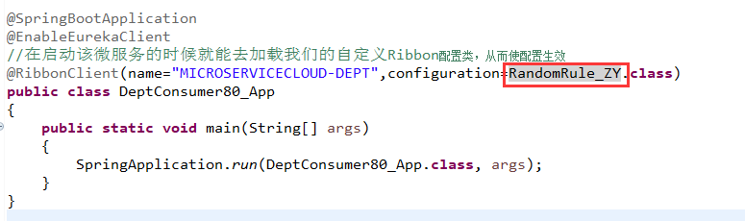

1. **Feign**
2. **简介**

官方文档地址：

<http://cloud.spring.io/spring-cloud-static/Finchley.SR2/multi/multi_spring-cloud-feign.html>

github地址：

<https://github.com/OpenFeign/feign>

Feign是一个声明式的WebService客户端，使用Feign能让编写Web Service客户端更加简单，它的使用方法是定义一个接口，然后在上面添加注解，同时也支持JAX-RS标准的注解。Feign也支持可拔插式的编码器和解码器。Spring Cloud对Feign进行了封装，使其支持了SpringMVC标准注解和HttpMessageConverters。Feign可以与Eureka和Ribbon组合使用以支持负载均衡。

只需要创建一个接口，然后在接口上面添加注解即可

Feign旨在使编写Java Http客户端变得更容易

前面在使用Ribbon+RestTemplate时，利用RestTemplate对http请求的封装处理，形成了一套模板化的调用方法。但是在实际开发中，由于对服务依赖的 调用可能不止一处，往往一个接口会被多处调用，所以通常都会针对每个微服务自行封装一些客户端类来包装这些依赖服务的调用。所以，Feign在此基础上做了进一步封装，由他来帮助我们定义和实现依赖服务接口的定义。在Feign的实现下，我们只需要创建一个接口并使用注解的方式来配置它（以前是Dao接口上面标注Mapper注解，现在是一个微服务接口上面标注一个Feign注解即可），即可完成对服务提供方的接口绑定，简化了使用Spring cloud Ribbon时，自动封装服务调用客户端的开发量。

1. **Feign的示例**



microsvccloud-api工程下pom.xml文件新增内容

|  |
| --- |
| <dependency>  <groupId>org.springframework.cloud</groupId>  <artifactId>spring-cloud-starter-feign</artifactId>  </dependency> |

在com.gh.springcloud.service目录下新建DeptClientService接口

|  |
| --- |
| @FeignClient(value = "MICROSERVICECLOUD-DEPT")  **public** **interface** DeptClientService  {  @RequestMapping(value = "/dept/get/{id}", method = RequestMethod.***GET***)  **public** Dept get(@PathVariable("id") **long** id);  @RequestMapping(value = "/dept/list", method = RequestMethod.***GET***)  **public** List<Dept> list();  @RequestMapping(value = "/dept/add", method = RequestMethod.***POST***)  **public** **boolean** add(Dept dept);  } |

新增microservicecloud-consumer-dept-feign工程

pom.xml文件

|  |
| --- |
| <dependencies>  <dependency><!-- 自己定义的api -->  <groupId>com.gh.springcloud</groupId>  <artifactId>microsvccloud-api</artifactId>  <version>${project.version}</version>  </dependency>  <dependency>  <groupId>org.springframework.cloud</groupId>  <artifactId>spring-cloud-starter-feign</artifactId>  </dependency>  <!-- Ribbon相关 -->  <dependency>  <groupId>org.springframework.cloud</groupId>  <artifactId>spring-cloud-starter-eureka</artifactId>  </dependency>  <dependency>  <groupId>org.springframework.cloud</groupId>  <artifactId>spring-cloud-starter-ribbon</artifactId>  </dependency>  <dependency>  <groupId>org.springframework.cloud</groupId>  <artifactId>spring-cloud-starter-config</artifactId>  </dependency>  <dependency>  <groupId>org.springframework.boot</groupId>  <artifactId>spring-boot-starter-web</artifactId>  </dependency>  <!-- 修改后立即生效，热部署 -->  <dependency>  <groupId>org.springframework</groupId>  <artifactId>springloaded</artifactId>  </dependency>  <dependency>  <groupId>org.springframework.boot</groupId>  <artifactId>spring-boot-devtools</artifactId>  </dependency>  </dependencies> |

application.yml文件

|  |
| --- |
| **server:**  **port:** 80  **eureka:**  **client:**  **register-with-eureka:** false  **service-url:**  **defaultZone:** http://eureka7001.com:7001/eureka/,http://eureka7002.com:7002/eureka/ |

com.gh.springcloud.cfgbeans包下新增ConfigBean类

|  |
| --- |
| @Configuration  **public** **class** ConfigBean  {  @Bean  @LoadBalanced//Spring Cloud Ribbon是基于Netflix Ribbon实现的一套客户端 负载均衡的工具。  **public** RestTemplate getRestTemplate()  {  **return** **new** RestTemplate();  }    @Bean  **public** IRule myRule()  {  //return new RandomRule();//达到的目的，用我们重新选择的随机算法替代默认的轮询。  **return** **new** RetryRule();  }  } |

DeptController_Consumer类

|  |
| --- |
| @RestController  **public** **class** DeptController_Consumer  {  @Autowired  **private** DeptClientService service;  @RequestMapping(value = "/consumer/dept/get/{id}")  **public** Dept get(@PathVariable("id") Long id)  {  **return** **this**.service.get(id);  }  @RequestMapping(value = "/consumer/dept/list")  **public** List<Dept> list()  {  **return** **this**.service.list();  }  @RequestMapping(value = "/consumer/dept/add")  **public** Object add(Dept dept)  {  **return** **this**.service.add(dept);  }  } |

主类

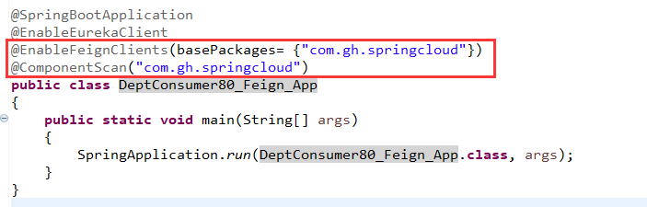

1. **Hystrix断路器**
2. **简介**

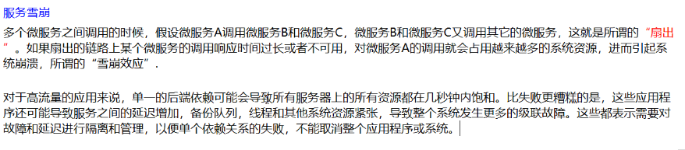

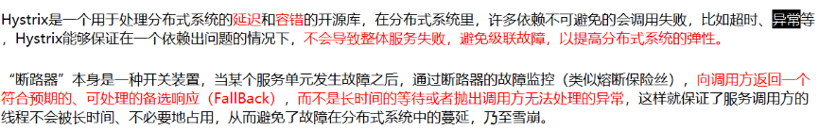

1. **服务熔断demo**

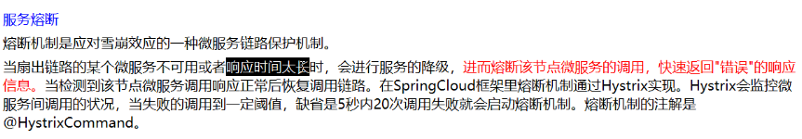



相关点：

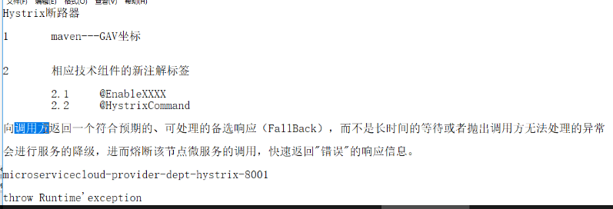

新建工程microservicecloud-provider-dept-hystrix-8001

Pom.xml添加上hystrix的相关依赖，具体详情看github代码

|  |
| --- |
| <!-- hystrix -->  <dependency>  <groupId>org.springframework.cloud</groupId>  <artifactId>spring-cloud-starter-hystrix</artifactId>  </dependency> |

application.yml相对于8001服务的基础上修改

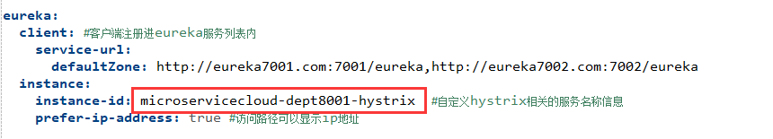

DeptController类

|  |
| --- |
| @RestController  **public** **class** DeptController  {  @Autowired  **private** DeptService service = **null**;  @RequestMapping(value = "/dept/get/{id}", method = RequestMethod.***GET***)  //一旦调用服务方法失败并抛出了错误信息后，会自动调用@HystrixCommand标注好的fallbackMethod调用类中的指定方法  @HystrixCommand(fallbackMethod = "processHystrix_Get")  **public** Dept get(@PathVariable("id") Long id)  {  Dept dept = **this**.service.get(id);    **if** (**null** == dept) {  **throw** **new** RuntimeException("该ID：" + id + "没有没有对应的信息");  }  **return** dept;  }  **public** Dept processHystrix_Get(@PathVariable("id") Long id)  {  **return** **new** Dept().setDeptno(id).setDname("该ID：" + id + "没有没有对应的信息,null--@HystrixCommand")  .setDb_source("no this database in MySQL");  }  } |

主类

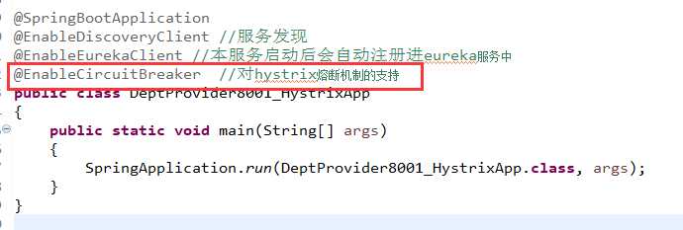

启动所有服务（7001,7002，hystrix8001，80）

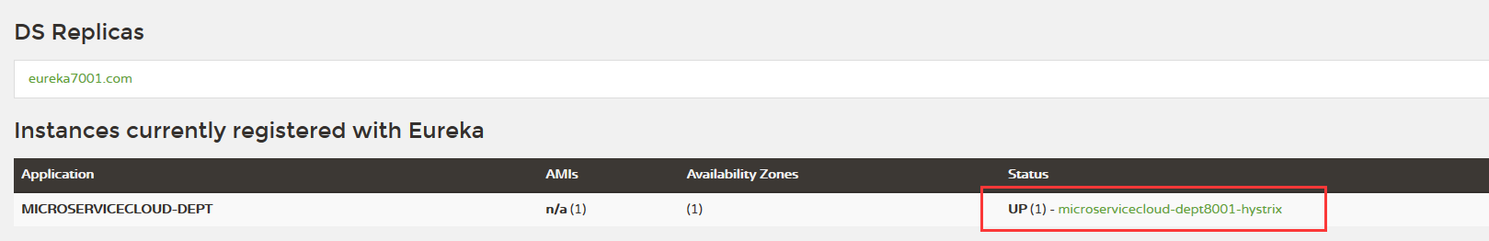

存在id=1的则返回数据，不存在的返回错误数据（4不存在）

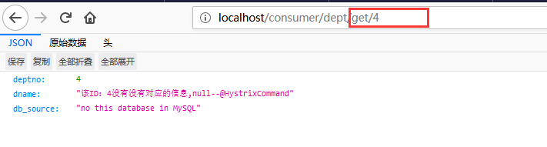

1. **服务降级**

整体资源快不够了，忍痛将某些服务先关掉，待渡过难关，再开启回来。

此时服务端provider已经down了，但是我们做了服务降级处理，让客户端服务器不可用时也会获得提示信息而不会挂起耗死服务器。

服务降级处理是在客户端实现完成的，与服务端没有关系

服务降级和服务熔断的实现机制不一样，我们不可能在每个接口上都加一个@HystrixCommand注解，这样很麻烦，因此我们会想到使用切面编程。

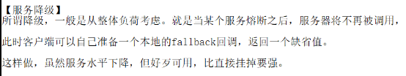

步骤1：在工程microsvccloud-api中新增DeptClientServiceFallbackFactory类

|  |
| --- |
| @Component // 不要忘记添加，不要忘记添加  **public** **class** DeptClientServiceFallbackFactory **implements** FallbackFactory<DeptClientService> {  @Override  **public** DeptClientService create(Throwable throwable) {  **return** **new** DeptClientService() {  @Override  **public** Dept get(**long** id) {  **return** **new** Dept().setDeptno(id).setDname("该ID：" + id + "没有没有对应的信息,Consumer客户端提供的降级信息,此刻服务Provider已经关闭")  .setDb_source("no this database in MySQL");  }  @Override  **public** List<Dept> list() {  **return** **null**;  }  @Override  **public** **boolean** add(Dept dept) {  **return** **false**;  }  };  }  } |

步骤2：修改DeptClientService接口

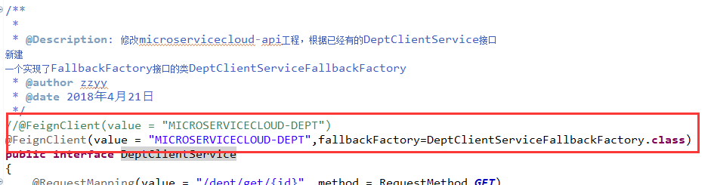

步骤3：microservicecloud-consumer-dept-feign工程的application.yml文件新增内容

|  |
| --- |
| **feign:**  **hystrix:**  **enabled:** true |

启动7001,7002,8001，microservicecloud-consumer-dept-feign

测试服务接口是否访问正常，然后我们手动关闭8001服务，此时再访问

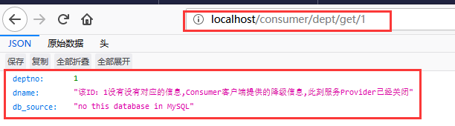

1. **服务监控HystrixDashboard**

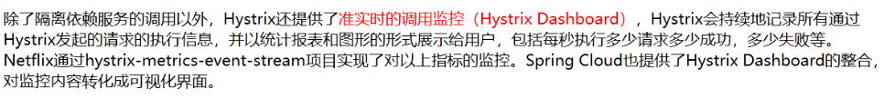

新建工程microservicecloud-consumer-hystrix-dashboard，该工程是监控工程

具体代码见github

启动7001,7002，microservicecloud-provider-dept-hystrix-8001服务，最后启动microservicecloud-consumer-hystrix-dashboard工程

访问microservicecloud-provider-dept-hystrix-8001服务的地址<http://localhost:8001/hystrix.stream>

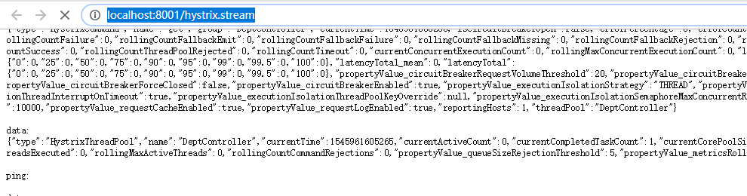

访问服务microservicecloud-consumer-hystrix-dashboard的地址http://localhost:9001/hystrix

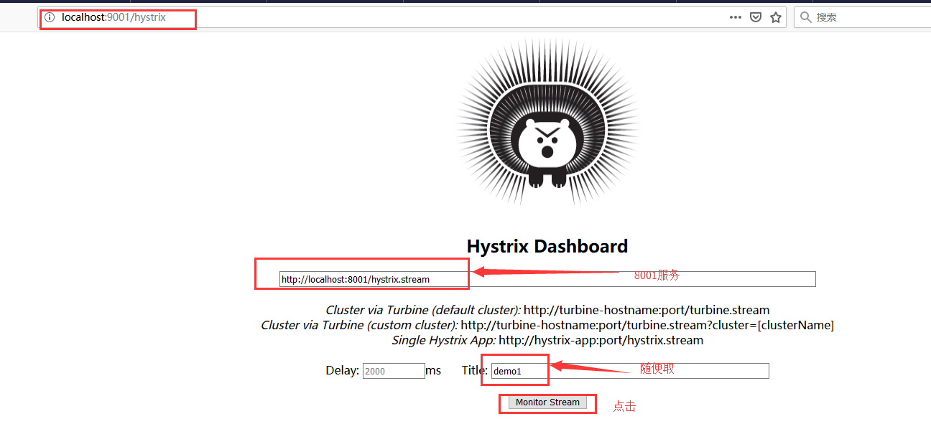

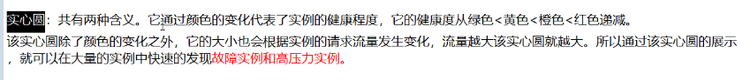

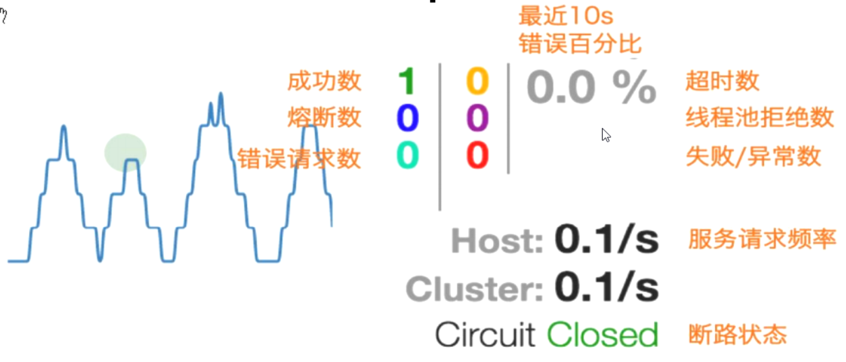



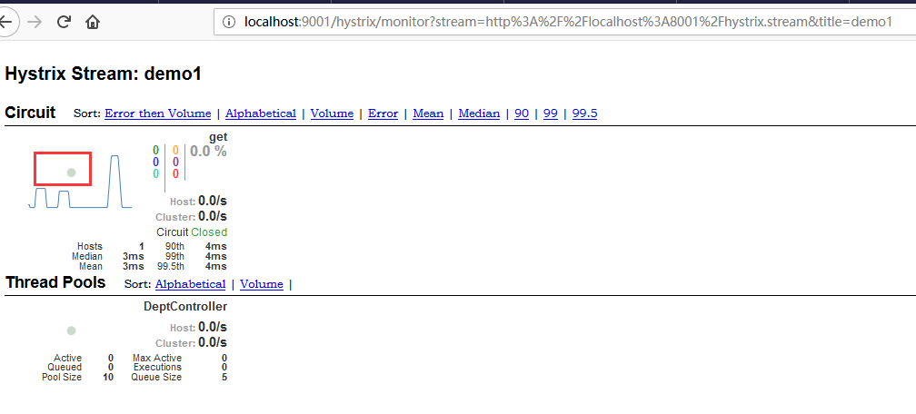

1. **Zuul路由网关**
2. **概念**

官方介绍地址：

https://github.com/Netflix/zuul

Zuul包含了对请求的路由和过滤两个最主要的功能：

其中路由功能负责将外部请求转发到具体的微服务实例上，是实现外部访问统一入口的基础而过滤功能则负责对请求的处理过程进行干预，是实现请求校验、服务聚合等功能的基础Zuul和Eureka进行整合，将Zuul自身注册为Eureka服务治理下的应用，同时从Eureka中获得其他微服务的消息，也即以后的访问微服务都是通过Zuul跳转后获得。

注：Zuul服务最终还是会注册进Eureka

提供=代理+路由+过滤三大功能

1. **路由demo**

新建工程microservicecloud-zuul-gateway-9527

Pom.xml文件

|  |
| --- |
| <dependencies>  <!-- zuul路由网关 -->  <dependency>  <groupId>org.springframework.cloud</groupId>  <artifactId>spring-cloud-starter-zuul</artifactId>  </dependency>  <dependency>  <groupId>org.springframework.cloud</groupId>  <artifactId>spring-cloud-starter-eureka</artifactId>  </dependency>  <!-- actuator监控 -->  <dependency>  <groupId>org.springframework.boot</groupId>  <artifactId>spring-boot-starter-actuator</artifactId>  </dependency>  <!-- hystrix容错 -->  <dependency>  <groupId>org.springframework.cloud</groupId>  <artifactId>spring-cloud-starter-hystrix</artifactId>  </dependency>  <dependency>  <groupId>org.springframework.cloud</groupId>  <artifactId>spring-cloud-starter-config</artifactId>  </dependency>  <!-- 日常标配 -->  <dependency>  <groupId>com.gh.springcloud</groupId>  <artifactId>microsvccloud-api</artifactId>  <version>${project.version}</version>  </dependency>  <dependency>  <groupId>org.springframework.boot</groupId>  <artifactId>spring-boot-starter-jetty</artifactId>  </dependency>  <dependency>  <groupId>org.springframework.boot</groupId>  <artifactId>spring-boot-starter-web</artifactId>  </dependency>  <dependency>  <groupId>org.springframework.boot</groupId>  <artifactId>spring-boot-starter-test</artifactId>  </dependency>  <!-- 热部署插件 -->  <dependency>  <groupId>org.springframework</groupId>  <artifactId>springloaded</artifactId>  </dependency>  <dependency>  <groupId>org.springframework.boot</groupId>  <artifactId>spring-boot-devtools</artifactId>  </dependency>  </dependencies> |

application.yml

|  |
| --- |
| **server:**  **port:** 9527    **spring:**  **application:**  **name:** microservicecloud-zuul-gateway    **eureka:**  **client:**  **service-url:**  **defaultZone:** http://eureka7001.com:7001/eureka,http://eureka7002.com:7002/eureka  **instance:**  **instance-id:** gateway-9527.com  **prefer-ip-address:** true    **info:**  app.name: gh-microcloud  company.name: www.gh.com  build.artifactId: $project.artifactId$  build.version: $project.version$ |

主类

|  |
| --- |
| @SpringBootApplication  @EnableZuulProxy  **public** **class** Zuul_9527_StartSpringCloudApp  {  **public** **static** **void** main(String[] args)  {  SpringApplication.*run*(Zuul_9527_StartSpringCloudApp.**class**, args);  }  } |

启动7001,7002，8001，microservicecloud-zuul-gateway-9527服务

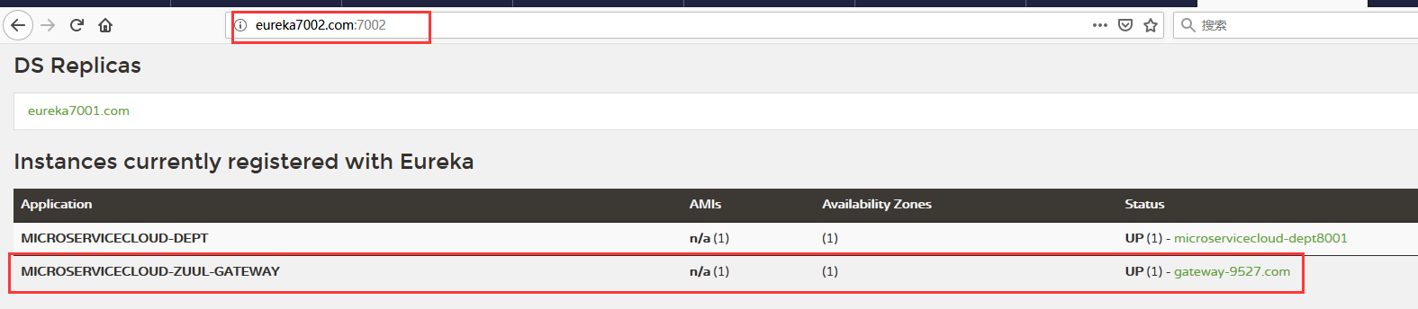

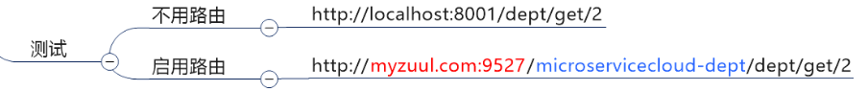

不启动路由访问：

http://localhost:8001/dept/get/1

启动路由访问

<http://127.0.0.1:9527/microservicecloud-dept/dept/get/1>

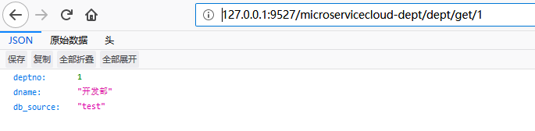

1. **路由访问映射规则**

不想将微服务的真实名称暴露出去，我们可以通过路由映射规则，做个代理

为microservicecloud-dept服务名设置代理mydept

|  |
| --- |
| **zuul:**  **routes:**  mydept.serviceId: microservicecloud-dept  mydept.path: /mydept/** |

测试发现地址：<http://127.0.0.1:9527/mydept/dept/get/1>

和

<http://127.0.0.1:9527/microservicecloud-dept/dept/get/1>

都能访问，且数据正常

此时想要禁用microservicecloud-dept服务名访问

|  |
| --- |
| **zuul:**  #表示不能再用microservicecloud-dept服务名，需要使用mydept服务名，我们也可以使用"*"表示禁用所有的微服务真实名称  #ignored-services: microservicecloud-dept  **ignored-services:** "*"  **routes:**  mydept.serviceId: microservicecloud-dept  mydept.path: /mydept/** |

为访问地址设置前缀gh

|  |
| --- |
| **zuul:**  #表示不能再用microservicecloud-dept服务名，需要使用mydept服务名，我们也可以使用"*"表示禁用所有的微服务真实名称  #ignored-services: microservicecloud-dept  **prefix:** /gh #访问路径加上前缀gh，http://127.0.0.1:9527/gh/mydept/dept/get/1  **ignored-services:** "*"  **routes:**  mydept.serviceId: microservicecloud-dept  mydept.path: /mydept/** |

1. **SpringCloud Config配置中心**
2. **简介**

**背景：**

微服务意味着要将单体应用中的业务拆分成一个个子服务，每个服务的粒度相对较小，因此系统中会出现大量的服务。由于每个服务都需要必要的配资信息才能运行，所以一套集中式的、动态的配置管理设施是必不可少的。SpringCloud提供了ConfigServer来解决这个问题。我们每一个微服务自己带着一个application.yml，上百个配置文件的管理。

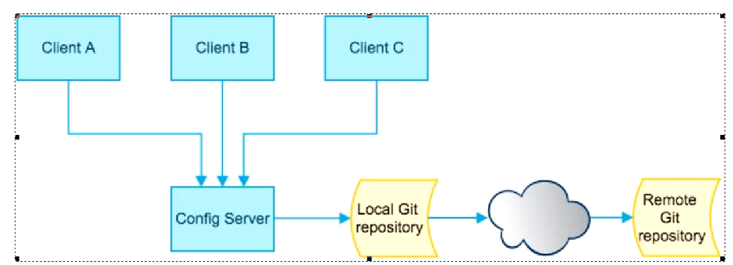

SpringCloud为微服务架构中的微服务提供集中化的外部配置支持，配置服务为各个不同微服务应用的所有环境提供了一个中心化的外部配置。

SpringCloud分为服务端和客户端两部分

**服务端**：也称为分布式配置中心，它是一个独立的微服务应用，用来连接配置服务器并为客户端提供获取配置信息，加密/解密信息等访问接口。

**客户端**：通过指定的配置中心来管理应用资源，以及与业务相关的配置内容，并在启动的时候从配置中心获取和加载配置信息配置服务器默认采用git来存储配置信息，这样有助于对环境配置进行版本管理，并且可以通过git客户端工具来方便的管理和访问配置内容。

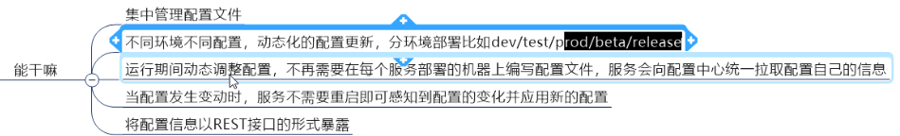

1. **服务端与github通信获取配置**

在github下新建工程 microsvccloud-config，在工程下新建application.yml文件。具体代码访问地址：https://github.com/wyyg66666666/microsvccloud-config/blob/master/application.yml

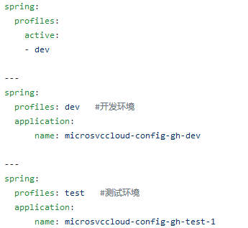

Eclipse下新建工程microservicecloud-config-3344，pom.xml文件内容省略，见github，地址：https://github.com/wyyg66666666/springcloud-demo，application.yml内容如下

|  |
| --- |
| **server:**  **port:** 3344    **spring:**  **application:**  **name:** microservicecloud-config  **cloud:**  **config:**  **server:**  **git:**  **uri:** https://github.com/wyyg66666666/microsvccloud-config.git #GitHub上面的git仓库名字 |

主类加上注解@EnableConfigServer

启动microservicecloud-config-3344服务

访问地址规则可以见如下

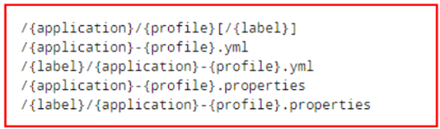

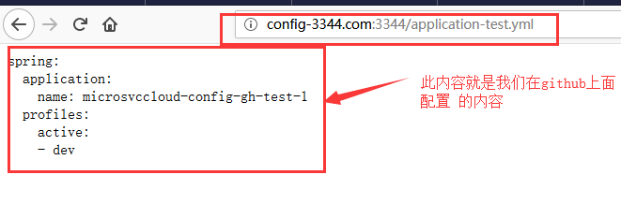

此处我们配置了hosts文件

127.0.0.1 config-3344.com

1. **客户端通过服务端获得Github上的配置**

Github上面新建microservicecloud-config-client.yml文件，内容如下：

|  |
| --- |
| **spring:**  **profiles:**  **active:**  - dev  **---**  **server:**  **port:** 8201  **spring:**  **profiles:** dev  **application:**  **name:** microservicecloud-config-client  **eureka:**  **client:**  **service-url:**  **default-zone:** http://eureka-dev.com:7001/eureka  **---**  **server:**  **port:** 8202  **spring:**  **profiles:** test  **application:**  **name:** microservicecloud-config-client  **eureka:**  **client:**  **service-url:**  **default-zone:** http://eureka-test.com:7001/eureka |

新建microservicecloud-config-client-3355工程

新建bootstrap.yml文件

|  |
| --- |
| **spring:**  **cloud:**  **config:**  **name:** microservicecloud-config-client #需要从github上读取的资源名称，注意没有yml后缀名  **profile:** test #本次访问的配置项  **label:** master  **uri:** http://config-3344.com:3344 #本微服务启动后先去找3344号服务，通过SpringCloudConfig获取GitHub的服务地址 |

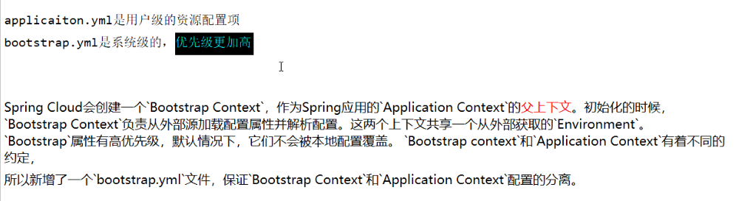

新建类ConfigClientRest

|  |
| --- |
| @RestController  **public** **class** ConfigClientRest  {  @Value("${spring.application.name}")  **private** String applicationName;  @Value("${eureka.client.service-url.defaultZone}")  **private** String eurekaServers;  @Value("${server.port}")  **private** String port;  @RequestMapping("/config")  **public** String getConfig()  {  String str = "applicationName: " + applicationName + "\t eurekaServers:" + eurekaServers + "\t port: " + port;  System.***out***.println("******str: " + str);  **return** "applicationName: " + applicationName + "\t eurekaServers:" + eurekaServers + "\t port: " + port;  }  } |

修改hosts文件

127.0.0.1 client-config.com

其他省略，启动microservicecloud-config-3344，microservicecloud-config-client-3355服务

此处我们的bootstrap配置文件里面profile是test，因此获取的是test的配置信息，端口是8202，因此测试地址如下：

<http://client-config.com:8202/config>

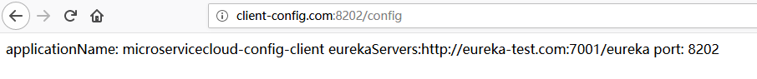

如上说明客户端获取配置信息成功

1. **架构演化**

初期all in one，全在一个Tomcat中

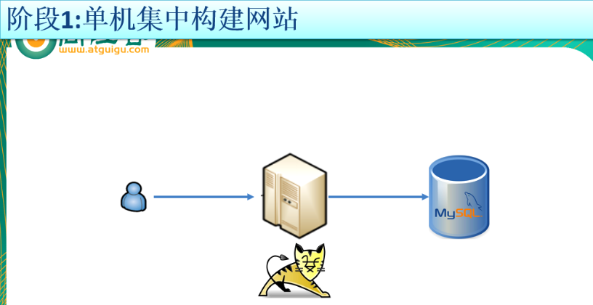

备注：一般数据库升级都是最后，而不是早期

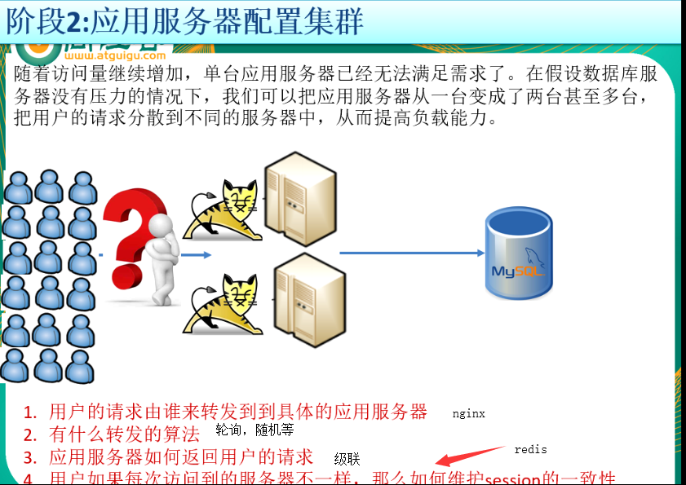

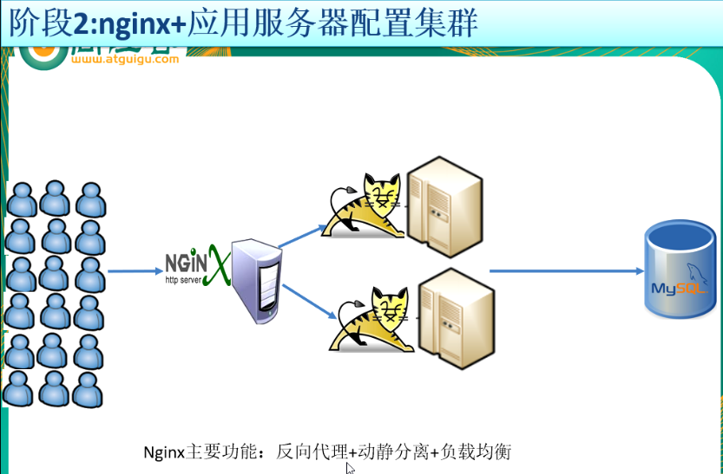

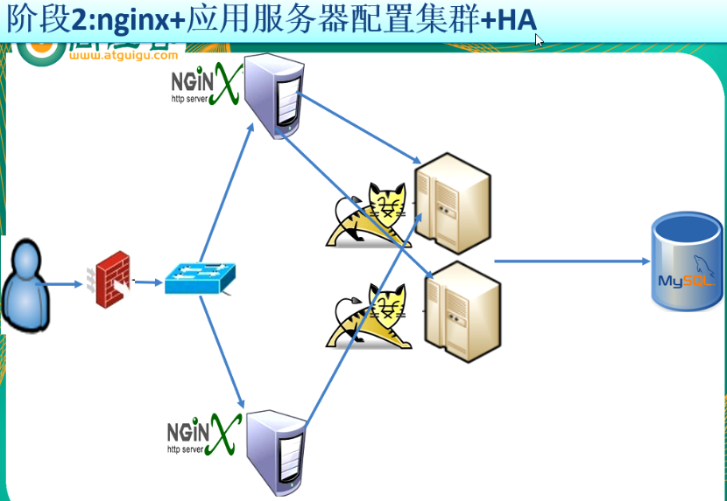

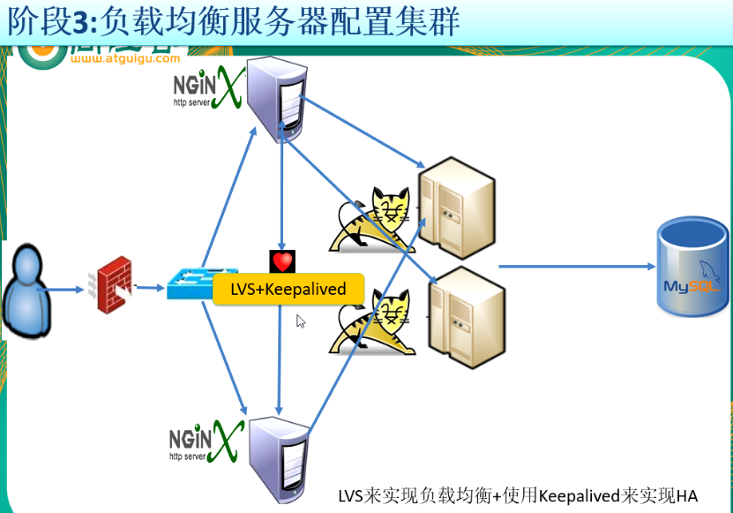

此处的jsp前端页面放在Tomcat中，因此不适于前后端分离的架构

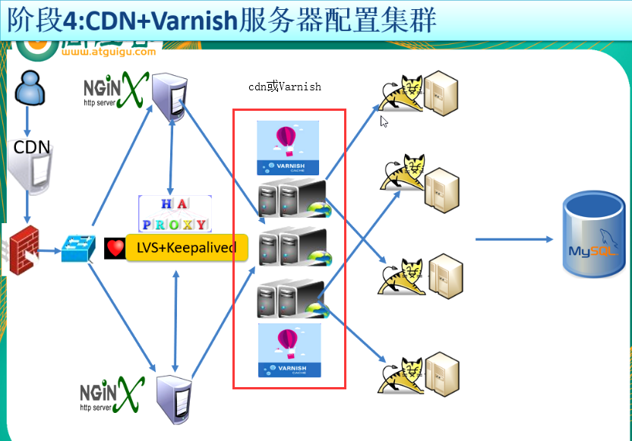

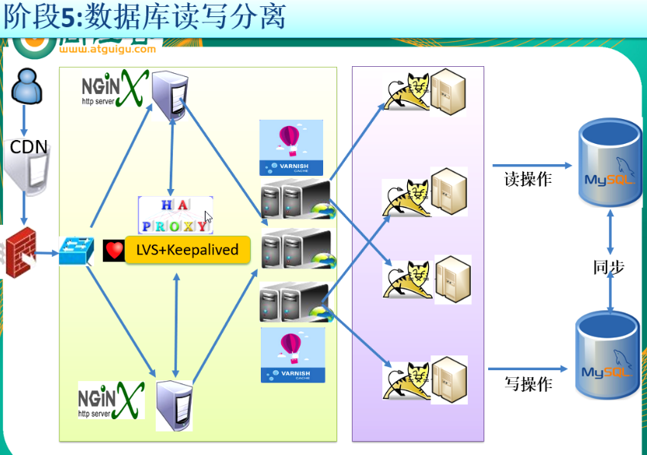

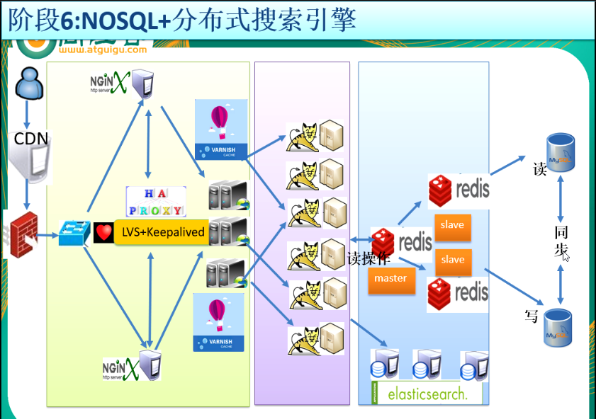

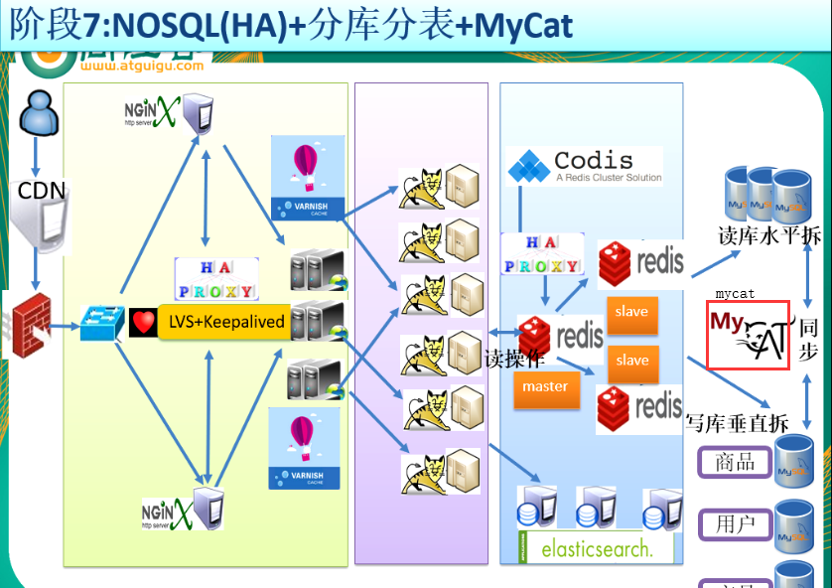

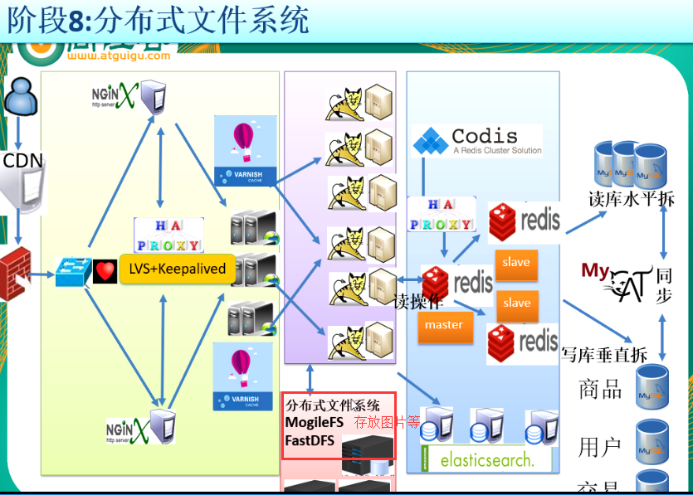

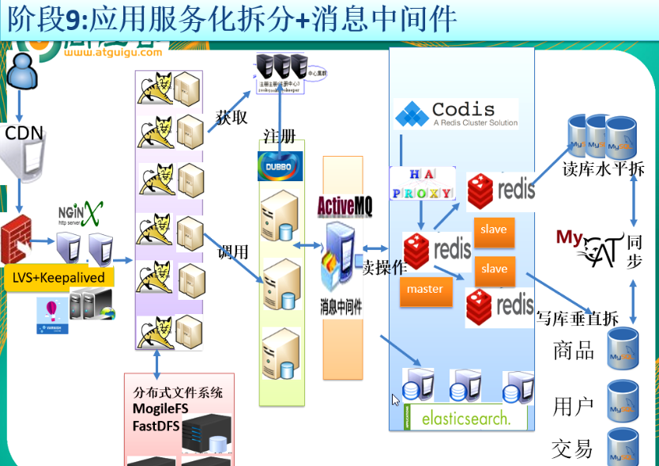

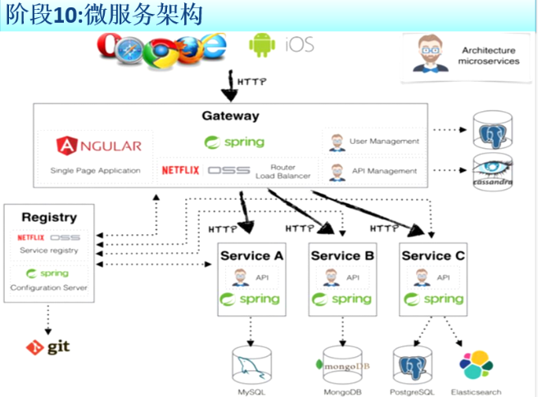

微服务架构

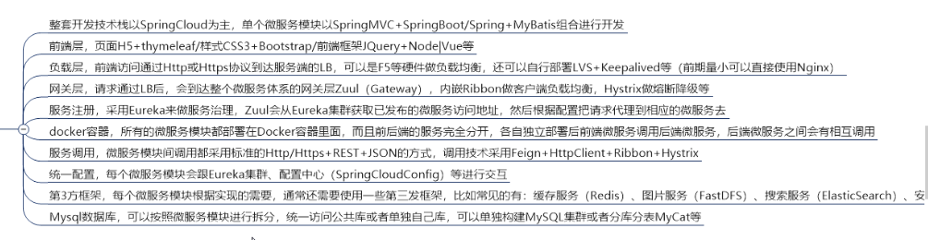

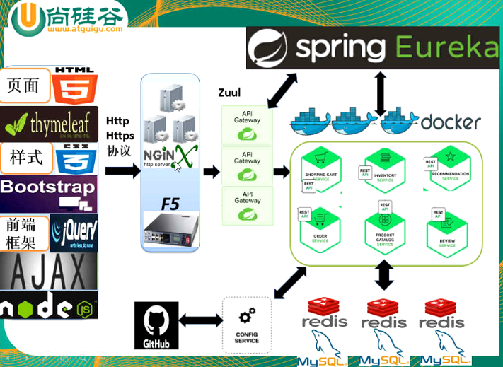

1. **面试题**

